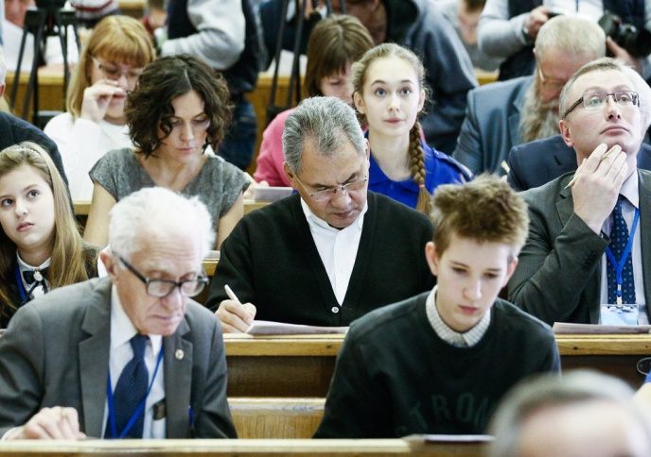
Что нового будет в школе в 2017 году? В каких классах пройдут Всероссийские проверочные работы? Когда на школьных экзаменах появится устная часть?
В этом году школьники будут чаще писать проверочные и контрольные работы и готовиться к устной части экзаменов. Рособрнадзор продолжит Национальное исследование качества образования. В рамках этого исследования в апреле ученики 6-х и 8-х классов напишут работу по ОБЖ, а в октябре десятиклассники - по химии и биологии. В школах продолжатся Всероссийские проверочные работы. Большая часть запланирована на апрель для учеников 4-х, 5-х, 10-х и 11-х классов. А в мае школьников ждут проверочные работы по биологии и истории. Все демоверсии есть в интернете.
- Всероссийские проверочные работы - это обычные контрольные работы, предназначенные для диагностики уровня подготовки обучающихся, выявления проблемных зон, самооценки школ, - подчеркнул глава Рособрнадзора Сергей Кравцов.
Демоверсия проверочной работы по истории состоит из 12 вопросов. Например, таких: "Укажите одно военное событие (явление, процесс) в истории нашей страны, когда врагам удалось взять Москву, но в ходе дальнейших военных действий они были разгромлены". Или: "Укажите название одного любого памятника культуры, находящегося в Вашем регионе. Используя знания по истории своего региона, расскажите об этом памятнике. В Вашем рассказе должно быть указано не менее двух исторических фактов".
Демоверсия проверочной работы по биологии состоит из 16 заданий. Среди них есть и такое: "Распределите организмы по их положению в пищевой цепи. В каждую ячейку запишите название одного из предложенных организмов. Перечень организмов : кузнечики, растения, змеи, лягушки, орёл".
Устная речь возвращается в гуманитарные предметы. Впервые пройдет пробная сдача ГИА для 9-х классов по русскому языку с устной частью. Пока - добровольная, но в перспективе устная часть может стать обязательной для всех. Рассматривается два варианта сдачи устной части - с помощью компьютера, как в ЕГЭ по иностранным языкам, или непосредственно группе экзаменаторов, как это было раньше. И у того, и у другого варианта есть плюсы и минусы.
Девятиклассники в этом году будут сдавать четыре предмета - русский язык, математику и две дисциплины по выбору. Но аттестат получат только те, кто успешно справится со всеми четырьмя экзаменами. Две двойки разрешат пересдать. Но только один раз. Если снова "неуд", то к новой пересдаче допустят после 1 сентября.
Чтобы ученики и родители поменьше волновались из-за ЕГЭ, Рособрнадзор проведет День сдачи ЕГЭ с родителями, где мамы и папы смогут сами пройти всю процедуру Единого госэкзамена и попробовать его сдать. Сергей Кравцов уверен, что это позволит снять напряжение вокруг единого госэкзамена.
В школьном расписании с сентября могут появиться уроки астрономии. Минобрнауки уже подготовило поправки в федеральный образовательный стандарт, где астрономия выделена в отдельный предмет и разделена на два уровня. Сейчас проект стандарта находится на обсуждении. Но не все учителя не уверены, что астрономию надо делать отдельным обязательным предметом.
- Астрономия как предмет отличается от физики. Сегодня в педвузах подготовки по астрономии нет. Нет методической литературы, учебников, а у школьников нет стимулов учить астрономию и сдавать ЕГЭ по этому предмету. У учителей сильно вырастет нагрузка, если им придется готовить учеников к ЕГЭ по астрономии, - высказал свое мнение руководитель сборной команды международной олимпиады по астрономии, преподаватель Санкт-Петербургского университета Борис Эскин.
Впервые пройдет пробная сдача ГИА для 9-х классов по русскому языку с устной частью. Пока - добровольная В школу вернется трудовое воспитание, нужные поправки в законодательство сейчас вносятся. Еще одна школьная новость - во всех учебных заведениях появятся психологические службы и вопрос по оплате труда специалистов будет решен в ближайшее время.
Значительно проще теперь получать образование детям-инвалидам. В этом году каждый четвертый колледж и вуз будут готовы учить студентов с особыми потребностями. В ближайшее время планируется открыть не менее 30 учебно-методических центров на базе ведущих колледжей и вузов по обучению инвалидов и лиц с ограниченными возможностями здоровья и создать в 15 регионах инфраструктуру для психолого-педагогической помощи родителям с детьми от 0 до 3 лет.
Увеличится количество колледжей, которые будут предлагать специальности из списка самых востребованных профессий.
Российская газета

